BÁO CÁO ĐỒ ÁN
HỆ THỐNG TƯỚI CÂY THÔNG MINH SỬ DỤNG ESP32 + THINGSPEAK
Phần: Phân tích dữ liệu & Trí tuệ nhân tạo (AI)

Môn học: Đồ án IoT / Nhập môn Khoa học dữ liệu
Năm học 2025 – 2026

MỤC LỤC
- 1. Giới thiệu
- 2. Thu thập dữ liệu
- 3. Tiền xử lý dữ liệu
- 4. Phân tích dữ liệu
- 5. Biểu đồ
- 6. Thuật toán dự báo (AI)
- 7. Thuật toán điều khiển
- 8. Kết quả
- 9. Đánh giá
- 10. Hướng phát triển

1. Giới thiệu
Hệ thống tưới cây thông minh sử dụng vi điều khiển ESP32 kết hợp nền tảng ThingSpeak nhằm tự động hoá việc theo dõi và tưới nước cho cây trồng dựa trên dữ liệu cảm biến thời gian thực. ESP32 thu thập 5 thông số môi trường: nhiệt độ, độ ẩm đất, độ ẩm không khí, cường độ ánh sáng và trạng thái máy bơm, sau đó gửi dữ liệu lên ThingSpeak Cloud thông qua giao thức HTTP.
Báo cáo này trình bày phần Phân tích dữ liệu và Trí tuệ nhân tạo (AI) của đồ án, bao gồm: thu thập dữ liệu từ ThingSpeak API, làm sạch và tiền xử lý dữ liệu, phân tích thống kê mô tả, trực quan hóa dữ liệu bằng biểu đồ, xây dựng mô hình AI dự báo nhu cầu tưới cây (Moving Average kết hợp Linear Regression), và thiết kế thuật toán ra quyết định điều khiển máy bơm tự động.
Mục tiêu cuối cùng là giúp hệ thống tưới cây hoạt động chủ động, tiết kiệm nước, đồng thời cung cấp công cụ trực quan để người dùng theo dõi tình trạng cây trồng theo thời gian.

2. Thu thập dữ liệu
Dữ liệu được thu thập từ ThingSpeak Channel thông qua REST API dạng JSON, sử dụng thư viện requests của Python để gửi HTTP GET request tới endpoint feeds.json. Mỗi bản ghi (feed) gồm các trường: created_at (thời gian), entry_id, field1 đến field5 tương ứng với nhiệt độ, độ ẩm đất, độ ẩm không khí, cường độ ánh sáng và trạng thái bơm.
Quy trình thu thập dữ liệu được thực hiện trong module src/api.py với các bước:
- Gửi request tới ThingSpeak API với Channel ID và Read API Key (nếu channel ở chế độ Private).
- Xử lý các lỗi phổ biến: timeout kết nối, lỗi HTTP (401, 404...), dữ liệu JSON không hợp lệ, feeds rỗng — có cơ chế thử lại (retry) tối đa 3 lần.
- Chuyển đổi JSON trả về thành pandas DataFrame, đổi tên các cột field1-field5 thành tên có ý nghĩa.
- Ép kiểu dữ liệu số (numeric) cho các cột cảm biến và chuyển created_at sang kiểu datetime.
- Loại bỏ các bản ghi hoàn toàn rỗng (không có dữ liệu cảm biến nào).
Trong trường hợp chưa triển khai được phần cứng ESP32 thật hoặc chưa có channel ThingSpeak, hệ thống sử dụng bộ sinh dữ liệu mô phỏng (generate_simulated_data trong preprocess.py) tạo ra 500 bản ghi có đặc tính giống dữ liệu thực tế: nhiệt độ và ánh sáng dao động theo chu kỳ ngày/đêm, độ ẩm đất giảm dần do bốc hơi và tăng vọt khi bơm được kích hoạt.

3. Tiền xử lý dữ liệu
Dữ liệu thô sau khi thu thập được làm sạch qua module src/preprocess.py với các bước xử lý:
- Loại bỏ các dòng dữ liệu trùng lặp hoàn toàn.
- Loại bỏ các dòng thiếu mốc thời gian (created_at) do không thể xác định được vị trí trong chuỗi thời gian.
- Phát hiện và loại bỏ outlier: giá trị nằm ngoài giới hạn vật lý hợp lý (ví dụ nhiệt độ ngoài khoảng 0-60°C, độ ẩm ngoài khoảng 0-100%) được coi là dữ liệu lỗi và chuyển thành giá trị khuyết (NaN).
- Nội suy tuyến tính (linear interpolation) để khôi phục các giá trị khuyết dựa trên xu hướng dữ liệu lân cận, đảm bảo chuỗi thời gian liên tục cho các bước phân tích và huấn luyện mô hình.
- Loại bỏ các dòng vẫn còn thiếu dữ liệu sau khi nội suy (thường ở đầu hoặc cuối chuỗi).
Sau bước tiền xử lý, dữ liệu mô phỏng gồm 500 bản ghi được làm sạch hoàn toàn, không còn giá trị khuyết, sẵn sàng cho các bước phân tích và mô hình hóa tiếp theo.

4. Phân tích dữ liệu
Module src/analysis.py thực hiện thống kê mô tả cho 3 thông số chính: nhiệt độ, độ ẩm đất và độ ẩm không khí. Bảng 1 trình bày kết quả thống kê trên bộ dữ liệu mô phỏng 500 bản ghi:
Biến | Trung bình | Nhỏ nhất | Lớn nhất | Độ lệch chuẩn | Trung vị
Nhiệt độ (°C) | 27.77 | 20.06 | 36.32 | 4.38 | 27.62
Độ ẩm đất (%) | 50.67 | 40.04 | 65.00 | 6.03 | 50.30
Độ ẩm không khí (%) | 76.34 | 59.39 | 91.69 | 7.05 | 76.47
Bảng 1. Thống kê mô tả dữ liệu cảm biến (500 bản ghi mô phỏng)
Ma trận tương quan (Bảng 2) cho thấy nhiệt độ và độ ẩm không khí có tương quan nghịch khá mạnh (hệ số khoảng -0.90), phù hợp với quy luật vật lý: khi nhiệt độ tăng, không khí giữ được ít hơi ẩm hơn. Nhiệt độ và cường độ ánh sáng có tương quan thuận (khoảng 0.78) do cả hai đều tăng vào ban ngày. Độ ẩm đất gần như không tương quan với các biến còn lại trong ngắn hạn, vì nó bị chi phối chủ yếu bởi hoạt động của máy bơm hơn là điều kiện thời tiết tức thời.
Biến | temperature | soil_moisture | air_humidity | light
temperature | 1.00 | -0.01 | -0.90 | 0.78
soil_moisture | -0.01 | 1.00 | 0.02 | -0.02
air_humidity | -0.90 | 0.02 | 1.00 | -0.70
light_intensity | 0.78 | -0.02 | -0.70 | 1.00
Bảng 2. Ma trận tương quan giữa các biến cảm biến
Về hoạt động máy bơm: trong tổng số 500 bản ghi, có 6 bản ghi ghi nhận bơm đang bật (chiếm khoảng 1.2% thời gian), tương ứng với 6 lượt kích hoạt bơm trong toàn bộ khoảng thời gian mô phỏng (~5 ngày), cho thấy hệ thống chỉ tưới khi thực sự cần thiết, tránh lãng phí nước.

5. Biểu đồ
Module src/visualization.py xây dựng 7 loại biểu đồ phân tích, được trình bày dưới đây.
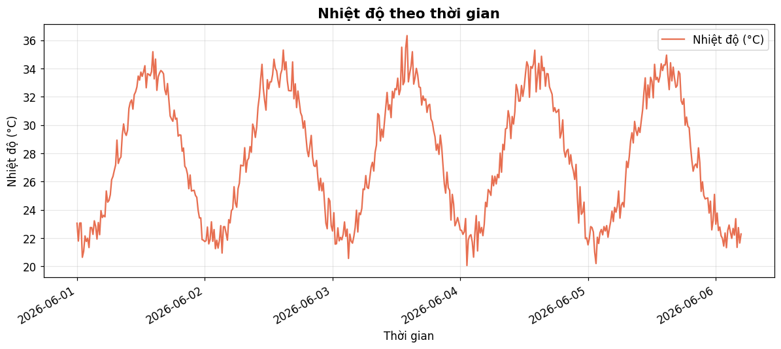
Hình 1. Nhiệt độ theo thời gian
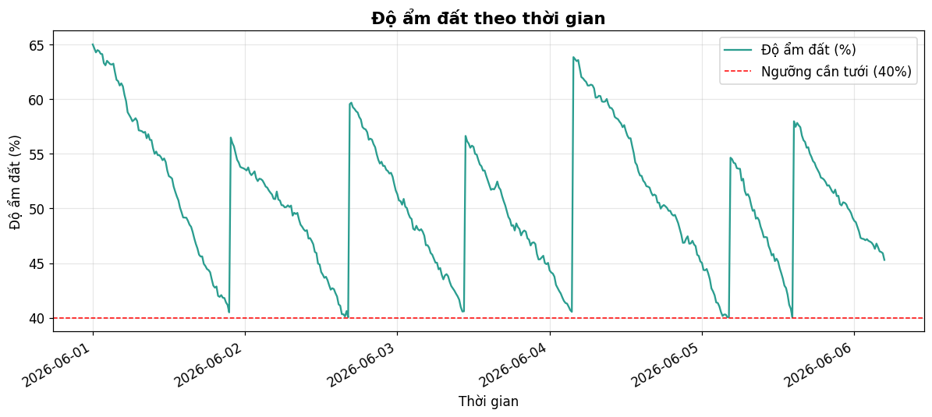
Hình 2. Độ ẩm đất theo thời gian (đường đứt nét đỏ là ngưỡng tưới 40%)
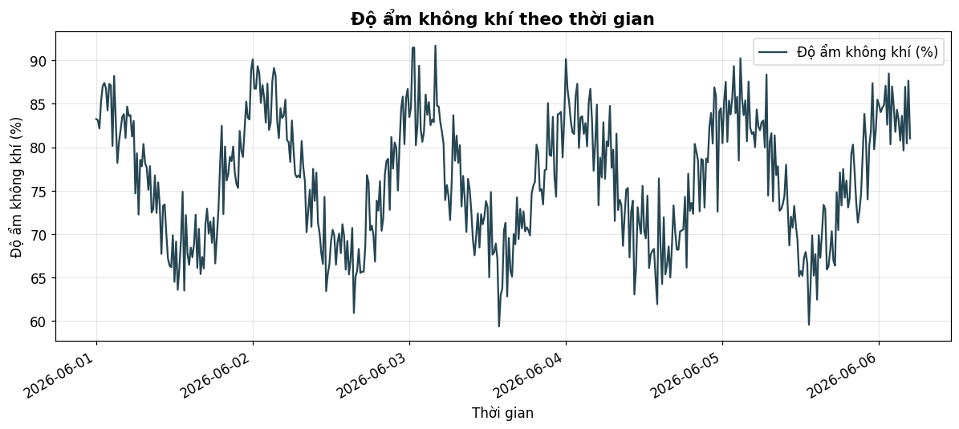
Hình 3. Độ ẩm không khí theo thời gian

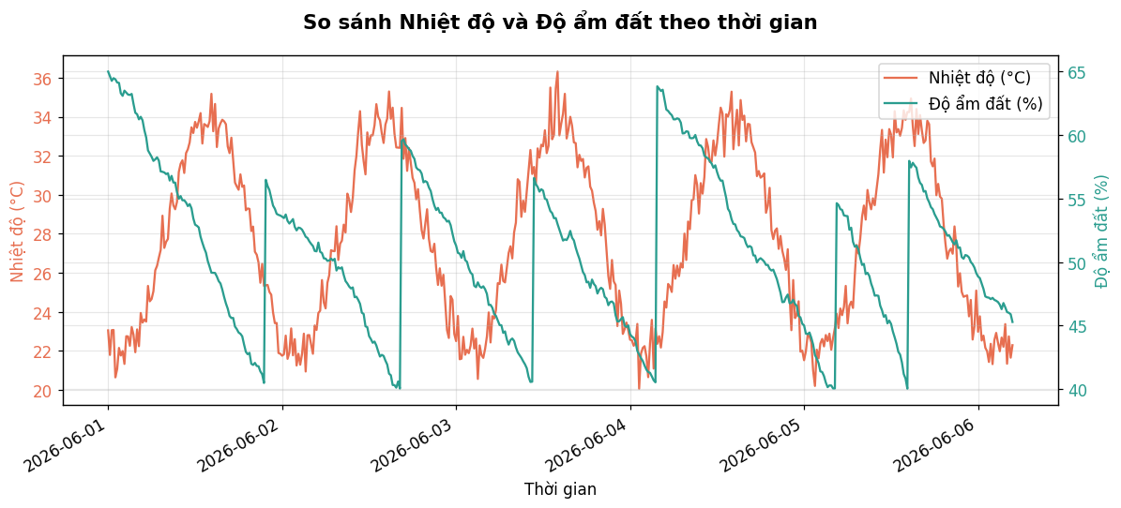
Hình 4. So sánh Nhiệt độ và Độ ẩm đất (2 trục y)
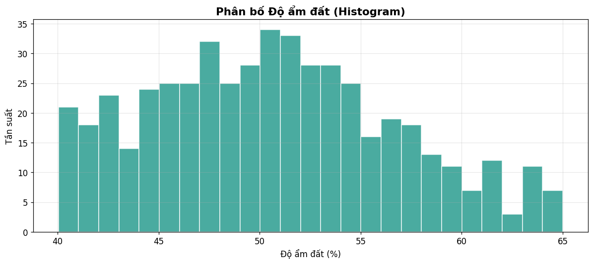
Hình 5. Histogram phân bố Độ ẩm đất
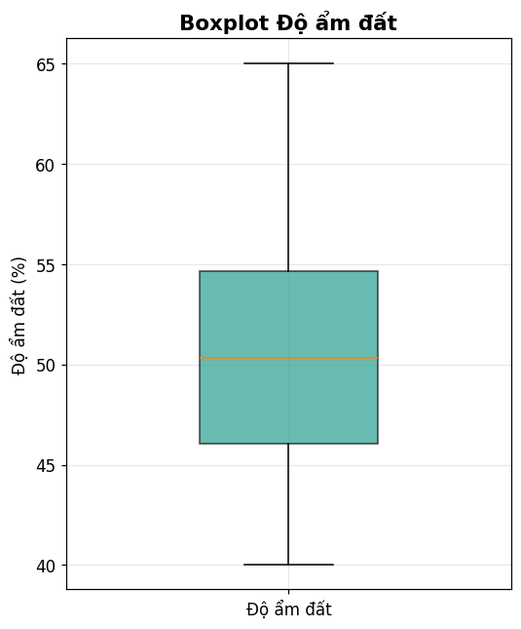
Hình 6. Boxplot Độ ẩm đất
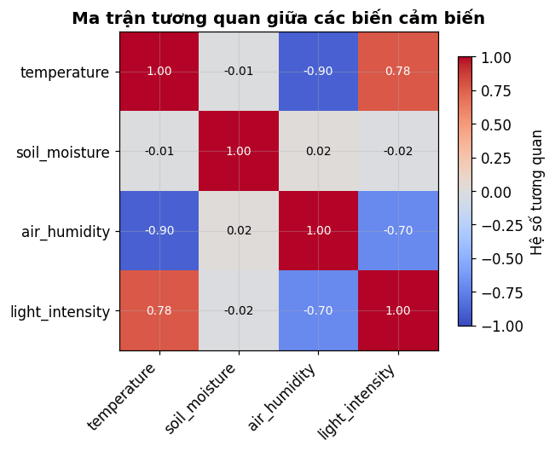
Hình 7. Correlation Heatmap giữa các biến cảm biến

6. Thuật toán dự báo (AI)
Nhóm em lựa chọn hai kỹ thuật đơn giản, phù hợp với quy mô đồ án và dễ triển khai trên vi điều khiển/hệ thống nhúng: Moving Average và Linear Regression, thay vì các mô hình Deep Learning phức tạp.

6.1. Moving Average (Trung bình trượt)
Moving Average được sử dụng để làm mượt dữ liệu độ ẩm đất, loại bỏ nhiễu ngắn hạn và làm nổi bật xu hướng dài hạn. Nhóm em sử dụng cửa sổ trượt kích thước 8 bản ghi. Nếu giá trị Moving Average giảm liên tục trong 6 bản ghi gần nhất, hệ thống xác định đây là xu hướng khô hạn và phát cảnh báo sớm.

6.2. Linear Regression (Hồi quy tuyến tính)
Mô hình Linear Regression (scikit-learn) được huấn luyện với biến độc lập là chỉ số thời gian (thứ tự bản ghi) và biến phụ thuộc là độ ẩm đất. Kết quả huấn luyện trên bộ dữ liệu mô phỏng:
Chỉ số | Giá trị
MAE (Sai số tuyệt đối trung bình) | 4.822
RMSE (Căn bậc hai sai số bình phương trung bình) | 5.884
R² (Hệ số xác định) | 0.047
Hệ số góc (slope) | -0.00906 %/bản ghi
Bảng 3. Chỉ số đánh giá mô hình Linear Regression
Hệ số góc âm (-0.00906) cho thấy xu hướng độ ẩm đất giảm nhẹ theo thời gian trong giai đoạn quan sát, phù hợp với hiện tượng bốc hơi tự nhiên khi chưa tưới. Giá trị R² thấp (0.047) là hợp lý vì mô hình tuyến tính đơn giản không thể nắm bắt đầy đủ các dao động phi tuyến do máy bơm gây ra — đây là mô hình baseline phù hợp cho đồ án sinh viên, không nhằm đạt độ chính xác cao tuyệt đối mà nhằm minh họa quy trình xây dựng AI dự báo hoàn chỉnh.
Từ mô hình đã huấn luyện, hệ thống ngoại suy (extrapolate) để ước lượng thời điểm độ ẩm đất dự kiến giảm xuống dưới ngưỡng 40% — thời điểm cần tưới tiếp theo. Biểu đồ dự báo dưới đây thể hiện đồng thời 3 đường: Actual (thực tế), Trend (Moving Average) và Prediction (Linear Regression).
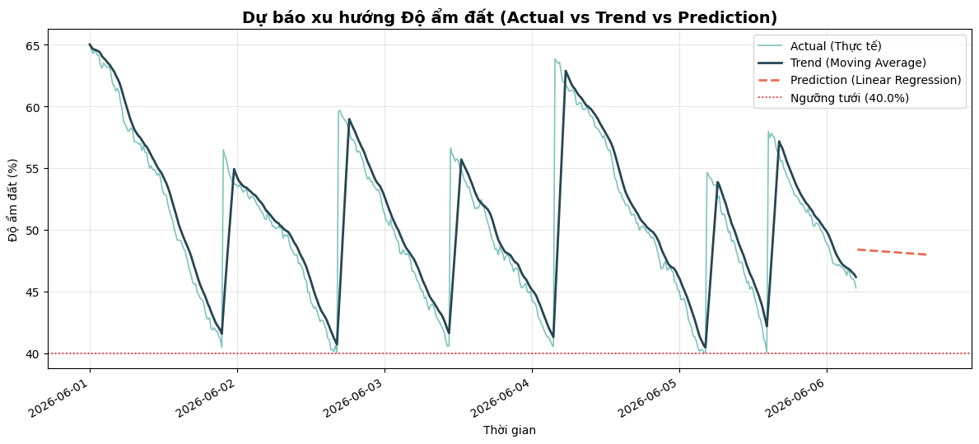
Hình 8. Biểu đồ Actual / Trend / Prediction cho Độ ẩm đất

7. Thuật toán điều khiển
Thuật toán quyết định điều khiển máy bơm (module src/irrigation_logic.py) kết hợp ngưỡng tĩnh và xu hướng động, theo các quy tắc sau:
- Nếu Soil Moisture < 40% → Bật bơm (PUMP ON).
- Nếu Soil Moisture > 60% → Tắt bơm (PUMP OFF).
- Nếu 40% ≤ Soil Moisture ≤ 60% → Giữ nguyên trạng thái bơm hiện tại (vùng an toàn).
- Nếu Moving Average giảm liên tục trong nhiều chu kỳ → Phát cảnh báo 'đất sắp khô', kể cả khi độ ẩm hiện tại chưa xuống dưới ngưỡng.
Lưu đồ logic của thuật toán (định dạng Mermaid, xem thêm file report/diagrams/irrigation_decision_logic.mmd):
flowchart TD
In([Đọc giá trị Soil Moisture hiện tại]) --> Q1{"Soil Moisture < 40%?"}
Q1 -->|Đúng| ON[Bật bơm - PUMP ON]
Q1 -->|Sai| Q2{"Soil Moisture > 60%?"}
Q2 -->|Đúng| OFF[Tắt bơm - PUMP OFF]
Q2 -->|Sai| HOLD[Giữ nguyên trạng thái bơm\n vùng an toàn 40%-60%]

ON --> Q3
OFF --> Q3
HOLD --> Q3

Q3{"Moving Average\nđang giảm liên tục?"} -->|Đúng| WARN[Phát cảnh báo:\nĐất sắp khô]
Q3 -->|Sai| NoWarn[Không cảnh báo]

WARN --> Log[Ghi log quyết định + cảnh báo]
NoWarn --> Log
Log --> Out([Kết thúc chu kỳ ra quyết định])

Sơ đồ luồng tổng thể của hệ thống AI (Flowchart hệ thống):
flowchart TD
Start([Bắt đầu]) --> Sensors[Cảm biến ESP32 đo:\nNhiệt độ, Độ ẩm đất,\nĐộ ẩm không khí, Ánh sáng]
Sensors --> Upload[ESP32 gửi dữ liệu lên ThingSpeak]
Upload --> Fetch[Python: fetch_thingspeak_data]
Fetch -->|Lỗi API| Simulate[Sinh dữ liệu mô phỏng\ngenerate_simulated_data]
Fetch -->|Thành công| Clean
Simulate --> Clean[Làm sạch dữ liệu: clean_data]
Clean --> Stats[Thống kê mô tả: compute_statistics]
Clean --> Charts[Vẽ 7 biểu đồ: generate_all_charts]
Clean --> MA[Tính Moving Average]
MA --> LR[Huấn luyện Linear Regression]
LR --> Forecast[Dự báo độ ẩm đất tương lai]
MA --> Drying{Xu hướng giảm\nliên tục?}
Forecast --> Decision[Thuật toán quyết định tưới]
Drying -->|Có| Decision
Decision --> Action{Soil Moisture?}
Action -->|"< 40%"| PumpOn[PUMP ON]
Action -->|"> 60%"| PumpOff[PUMP OFF]
Action -->|"40% - 60%"| Hold[Giữ nguyên trạng thái]
Drying -->|Có, dù chưa tới ngưỡng| Warning[Cảnh báo sắp khô]
PumpOn --> Report[Ghi log / Cập nhật báo cáo]
PumpOff --> Report
Hold --> Report
Warning --> Report
Report --> End([Kết thúc chu kỳ,\nlặp lại sau X phút])

Sơ đồ Data Pipeline (ThingSpeak → Python → Data Cleaning → Analysis → Prediction → Decision → Pump Control):
flowchart LR
A[ThingSpeak Cloud] -->|REST API / JSON| B[Python: api.py]
B --> C[Data Cleaning: preprocess.py]
C --> D[Analysis: analysis.py]
D --> E[Visualization: visualization.py]
D --> F[Prediction: prediction.py]
F --> G[Irrigation Logic: irrigation_logic.py]
G -->|Lệnh điều khiển| H[ESP32]
H -->|Bật/Tắt| I[Máy bơm nước]
H -->|Ghi dữ liệu mới| A

8. Kết quả
Module Phân tích dữ liệu & AI đã đạt được các kết quả cụ thể sau:
- Xây dựng hoàn chỉnh pipeline thu thập dữ liệu từ ThingSpeak API, có xử lý lỗi và cơ chế dự phòng bằng dữ liệu mô phỏng.
- Làm sạch thành công 500 bản ghi dữ liệu, loại bỏ trùng lặp, outlier và khôi phục giá trị thiếu bằng nội suy.
- Tính toán đầy đủ các chỉ số thống kê mô tả và ma trận tương quan cho 4 thông số cảm biến chính.
- Xây dựng 8 biểu đồ trực quan (7 biểu đồ phân tích + 1 biểu đồ dự báo), có tiêu đề, chú thích, lưới và màu sắc rõ ràng.
- Huấn luyện thành công mô hình AI dự báo kết hợp Moving Average và Linear Regression, ước lượng được thời điểm cần tưới tiếp theo.
- Xây dựng thuật toán quyết định điều khiển bơm tự động theo 3 mức ngưỡng, kèm cảnh báo sớm dựa trên xu hướng.
- Tổ chức mã nguồn thành các module rõ ràng (api, preprocess, analysis, visualization, prediction, irrigation_logic), có type hints và chú thích đầy đủ, sẵn sàng tích hợp với phần cứng ESP32 thực tế.

9. Đánh giá

9.1. Ưu điểm
- Pipeline đơn giản, dễ hiểu, không phụ thuộc thư viện phức tạp, phù hợp với đồ án sinh viên và có thể chạy trên Google Colab hoặc máy tính cá nhân.
- Có cơ chế dự phòng bằng dữ liệu mô phỏng, giúp việc phát triển và kiểm thử không bị phụ thuộc vào phần cứng thực tế.
- Thuật toán quyết định kết hợp cả ngưỡng tĩnh và xu hướng động, giúp hệ thống phản ứng linh hoạt hơn so với chỉ dùng ngưỡng đơn thuần.

9.2. Hạn chế
- Mô hình Linear Regression có R² thấp do bản chất phi tuyến của hiện tượng bốc hơi và tưới nước; mô hình chỉ phù hợp để dự báo xu hướng ngắn hạn.
- Dữ liệu mô phỏng chưa phản ánh đầy đủ các yếu tố thực tế như mưa, loại đất, loại cây trồng khác nhau.
- Thuật toán quyết định chưa tính đến yếu tố dự báo thời tiết (ví dụ sắp có mưa thì không cần tưới).

10. Hướng phát triển
- Tích hợp dữ liệu thời tiết (dự báo mưa, độ ẩm) từ API bên ngoài để tối ưu quyết định tưới.
- Thử nghiệm các mô hình chuỗi thời gian nâng cao hơn như ARIMA, Prophet hoặc mạng nơ-ron hồi quy (LSTM) khi có đủ dữ liệu thực tế dài hạn.
- Xây dựng dashboard trực tuyến (web app) hiển thị dữ liệu và biểu đồ theo thời gian thực thay vì chạy notebook thủ công.
- Bổ sung cơ chế học từ phản hồi thực tế (feedback loop) để tự động điều chỉnh ngưỡng tưới theo từng loại cây và điều kiện khí hậu cụ thể.
- Triển khai gửi cảnh báo qua ứng dụng di động / Telegram / email khi phát hiện xu hướng khô hạn bất thường.

— Hết báo cáo —

